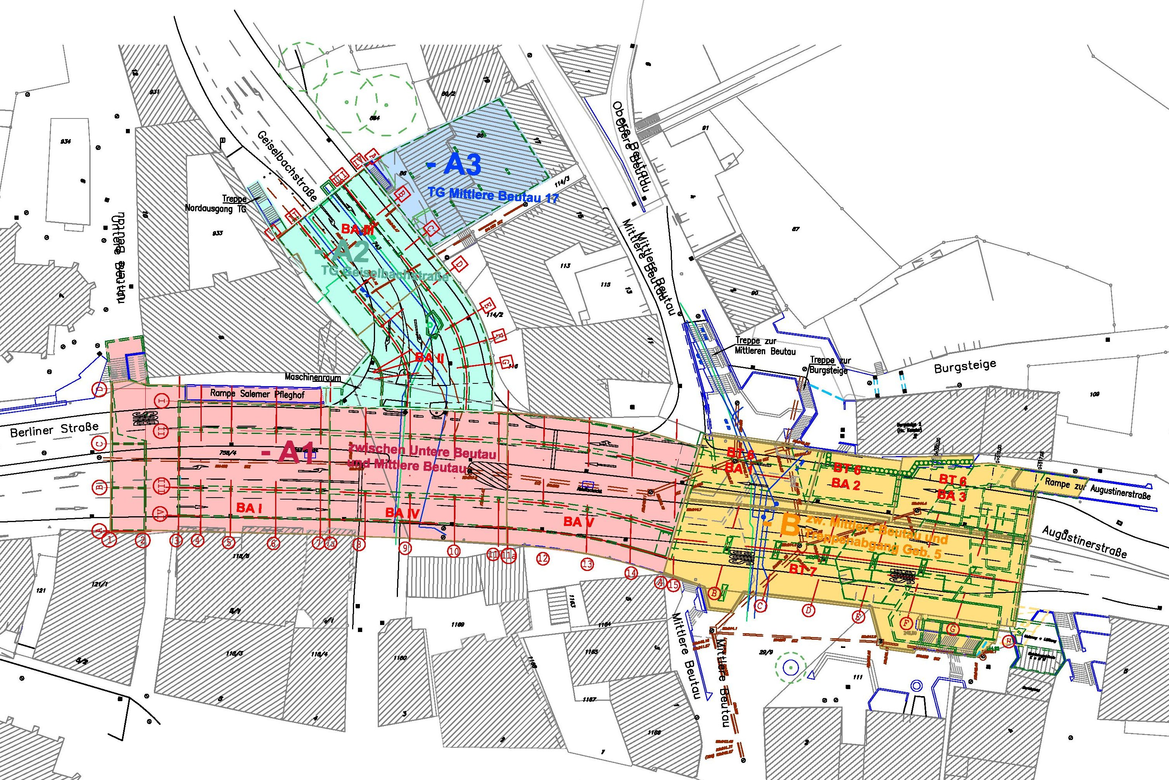
Anlage 1 zur Vorlage 66/180/2012

